МПР-350М РЭ с. 32

САНИТАРНО-ГИГИЕНИЧЕСКИЕ ТРЕБОВАНИЯ
Машину следует содержать в чистом состоянии.
Ежедневно после окончания работы необходимо производить санитарную обработку машины.
Порядок санитарной обработки: снять с машины приспособление и рабочий орган; очистить их от продуктов, промыть горячей водой до полного удаления остатков продукта и просушить.
ПРОМЫВКА СТРУЙНЫМ ОБМЫВОМ КОРПУСА МАШИНЫ ЗАПРЕЩАЕТСЯ.
Комбинированные ножи очистить при помощи прилагаемой к машине прочистки.
Очистить рабочую камеру машины от продуктов, промыть теплой водой протереть чистой ветошью; протереть поверхности машины мягкой влажной, а затем сухой ветошью; уложить рабочие органы и принадлежности на свои места на полку.
Бережно обращайтесь с рабочими органами, не бросайте их не стучите по ним металлическими предметами.
Это вызывает появление забоин и преждевременно выводит их из строя.

Инструкция по технике безопасности при эксплуатации
машин протирочно-резательных типа МПР-350М (Д2)

- Все лица, допущенные к работе на машине , должны изучить настоящее руководство и пройти инструктаж по ее обслуживанию и технике безопасности.
- Конструкцией предусмотрена блокировка включения электродвигателя, для чего на корпус установлен блокировочный выключатель.
БЕЗ УСТАНОВКИ НА ПРИВОДНУЮ ЧАСТЬ РУЧНОГО ПРИСПОСОБЛЕНИЯ, ВКЛЮЧАТЬ МАШИНУ С УСТАНОВЛЕННЫМ НА НЕЙ ОТКРЫТЫМ РАБОЧИМ ОРГАНОМ ЗАПРЕЩАЕТСЯ.
- При работе на машине необходимо соблюдать следующее правило безопасности:
- не устанавливать и не снимать приспособление и рабочие органы до полной остановки машины;
- ЗАПРЕЩАЕТСЯ НАПРАВЛЯТЬ И ПРОТАЛКИВАТЬ ЗАСТРЯВШИЙ ПРОДУКТ РУКАМИ И ВВОДИТЬ РУКИ В ЗАГРУЗОЧНЫЕ ОТВЕРСТИЯ ПРИСПОСОБЛЕНИЙ ВО ВРЕМЯ РАБОТЫ МАШИНЫ;
- в случае заклинивания продукта необходимо остановить машину и удалить заклинивший продукт;
- соблюдать осторожность при обращении с рабочими органами во избежании пореза рук.

МПР-350М РЭ с. 1

Настоящее руководство по эксплуатации (РЭ) распространяется на машины протирочно-резательные типа МПР-350М, в дальнейшем по тексту машины.
Руководство по эксплуатации предназначено для изучения обслуживающим персоналом и работниками ремонтных предприятий конструкции машины, правил эксплуатации, технического обслуживания, условий монтажа, регулирования, обкатки и состоит из следующих частей:
- описание и работа машины;
- использование по назначению;
- техническое обслуживание;
- транспортирование и хранение;
- утилизация;
- инструкция по монтажу, пуску, регулированию и обкатке машины;
- гарантийные обязательства;
- приложения.
Машины обслуживает оператор, прошедший соответствующий инструктаж, обученный техническому минимуму и ознакомленный с настоящим РЭ.
Несоблюдение правил, изложенных в настоящем РЭ, приводит к нарушению работы машин, преждевременному износу и отказам в работе.

МПР-350М РЭ с. 2

1 ОПИСАНИЕ И РАБОТА МАШИН
1.1 Назначение машин
1.1.1 Машины предназначены для протирки вареных продуктов (картофеля, свеклы, моркови, жидких каш, гороха, фасоли, яблок, творога и т.д.), нарезки сырых и вареных продуктов (картофеля, свеклы, моркови, лука, репы, брюквы, огурцов и т.д.) на частицы различной геометрической формы, тонкого измельчения картофеля, моркови, а также шинковки капусты.
Машины предназначены для эксплуатации на предприятиях общественного питания и малых предприятиях по переработке овощей.
Машины изготавливаются для работы при температуре от плюс 1 до плюс 40⁰С в климатическом исполнении У, категории размещения 3 по ГОСТ 15150.
1.1.2 Машины изготавливаются в трёх исполнениях. Обозначение машины при заказе:
МПР-350М УЗ ТУ РБ 08845027.003-99 — для нарезки сырых и вареных, протирки вареных продуктов.
МПР-350М-01 УЗ ТУ РБ 08845027.003-99 — для протирки вареных продуктов.
МПР-350М-02 УЗ ТУ РБ 08845027.003-99 — для нарезки сырых и вареных продуктов.

1.2 Технические характеристики
Основные параметры машины должны соответствовать указанным в таблице 1.
Таблица 1
Наименование параметра | Исполнения
Наименование параметра | МПР-350М | МПР-350М-01 | МПР-350М-02
Производительность, кг/ч, не менее  - при нарезке сырого картофеля брусочками сечением 10х10 мм  - при протирке картофеля | 350  600 | -  600 | 350  -
Количество видов нарезки | 8 | - | 8
Количество видов протирки | 2 | 2 | -
Питающая электросеть:  род тока  номинальное напряжение, В  частота тока, Гц | трёхфазный переменный  380  50
Габаритные размеры, мм, не более  длина  ширина  высота | 600  340  650 | 600  340  650 | 600  300  650
Масса, кг, не более | 32 | 28 | 29
Номинальная потребляемая мощность, кВт,  не более | 1,0 | 1,0 | 0,545
МПР-350М РЭ с. 31

Приложение Л
^{(справочное)}
ПАМЯТКА ПО ОБРАЩЕНИЮ
с машинами протирочно-резательными типа МПР-350М (Д1)
Машину обслуживает один человек.
Работа на машине состоит из следующих операций: установка сменного рабочего органа и ручного приспособления; подготовка продуктов, санитарная обработка после окончания работы.

Порядок подготовки продуктов.
Овощи и картофель вымыть, очистить от кожуры и удалить глазки.
Кочан капусты очистить от грязных листьев, вырезать кочерыгу, а затем порезать на части.
Картофель должен подаваться на протирку очищенным от кожуры, без глазков, сваренным, без отвара, согласно рецептуре предприятий питания.
Температура протираемого картофеля должна быть от плюс 85 до плюс 90 ⁰С.
Крупы и бобовые подаются на протирку сваренными, в виде жидких каш, а также с отваром для супов-пюре.
Творог протирается без предварительной обработки.
Яблоки подаются на протирку промытыми, очищенными от сердцевины, печеными или вареными.

Порядок работы.
Подготовить машину:
- установить на приводной вал машины сбрасыватель;
- установить на приводной вал втулку с гайкой регулировочной и контргайку;
- установить один из дисков для протирки и ротор лопастной или один из сменных рабочих органов для нарезки ;
- установить загрузочное приспособление.
После сборки машины необходимо:
- подставить под выходной канал машины приемную тару;
- включить автоматический выключатель и нажать на кнопку «Пуск»;
- протолкнуть перерабатываемый продукт плавным нажатием на ручку толкателя.

После переработки всех продуктов необходимо:
- нажать кнопку «Стоп» и обесточить машину автоматическим выключателем;
- снять загрузочное приспособление ;
- снять рабочие органы;
- снять втулку с гайкой регулировочной и контргайкой;
- снять сбрасыватель;
- произвести санитарную обработку машины, загрузочного приспособления и рабочих органов.
Для обеспечения более качественной нарезки продуктов, а также для предотвращения разбрасывания продукта и уменьшения крошки при нарезке рекомендуется загрузку продукта в серповидное отверстие ручного приспособления производить при остановленной машине.
МПР-350М РЭ с. 30

Условия эксплуатации в момент отказа  ^{(нужное подчеркнуть)} | 1. Нормальные  2. Несоответствующие нормам
Условия выявления  ^{(нужное подчеркнуть)} | 1. При монтаже  2. При включении  3. При эксплуатации  4. При ТО и Р  5. При хранении  6. При транспортировке
Последствия отказа (нужное подчеркнуть) | 1. Полная потеря работоспособности  2. Частичная

Адресные данные об отказавшей сборочной единице или детали:
Наименование, марка, тип ____________________________________________
Предприятие-изготовитель ____________________________________________
Номер изделия_______________________________________________________
Дата выпуска _______________________________________________________

Для устранения причин отказа необходимо:
Способ устранения  ^{(нужное подчеркнуть)} | 1. Замена детали  2. Ремонт детали  3. Регулировка изделия  4. Замена изделия  5. Укомплектование ЗИП

М.П. | Владелец | __________________________  ^{подпись}
М.П. | Представитель  или незаинтересованная сторона | __________________________  ^{подпись}
М.П. | Представитель СПК | __________________________  ^{подпись}
МПР-350М РЭ с. 3

Производительность машины в зависимости от вида и размера нарезки дана в таблице 2.
Таблица 2
Виды переработки, виды и размеры нарезки | Производительность, кг/ч,  не менее
Нарезка:
картофеля кружочками (ломтиками) толщиной 2 мм | 100
соломкой сечением 4х3 мм | 110
брусочки 5х10 мм | 200
свеклы кружочками (ломтиками) толщиной 2 мм | 100
соломкой сечением 4х3 мм | 110
моркови кружочками (ломтиками) толщиной 2 мм | 100
соломкой сечением 1,3х3,5 мм | 100
соломкой сечением 4х3 мм | 110
репы, брюквы кружочками (ломтиками) толщиной 2 мм | 100
соломкой сечением 4х3 мм | 110
огурцов свежих и соленых соломкой 4х3 мм | 110
лука репчатого кольцами (полукольцами) толщиной 2 мм | 100
Тонкое измельчение:
картофеля | 120
моркови | 60
Шинковка:
капусты толщиной 2 мм | 220
Протирка на сите с отв. ∅ 4 мм
гороха, фасоли | 300
моркови, свеклы | 100
жидких крупяных каш | 300
творога | 300
яблок печеных | 400
тыквы | 400
Протирка на сите с отв. ∅ 1,5 мм
жидких крупяных каш | 150

МПР-350М РЭ с. 4

1.3 Состав машины
Состав и комплектность машины приведены в таблице 3.
Таблица 3
Состав изделия | Количество, шт. |  |  | Примечание
Состав изделия | МПР-350М | МПР-350М-01 | МПР-350М-02 | Примечание
Привод МПР-350М.01.00.00 | 1 | 1 | 1
Приспособление для протирки МПР-350М.02.00.00  с ротором МПР-350М.08.00.00  и диском протирочным ∅4 мм МПР-350М.00.00.04 | 1 | 1
Приспособление для нарезки МПР-350М.03.00.00  с ножом комбинированным 5х10 мм  МПР-350М.14.00.00 | 1 |  | 1
Ящик ЗИП | 1 | - | 1
Комплект сменных рабочих органов:
диск терочный МПР-350М.11.00.00 | 1 |  | 1
диск тонкого измельчения МПР-350М.12.00.00  (для драников) | 1 |  | 1
нож дисковый 2 мм МПР-350М.10.00.00 | 1 |  | 1
диск шинковочный 4х3 мм МПР-350М.13.00.00 | 1 |  | 1
диск протирочный ∅1,5 мм МПР-350М.00.00.05 | 1 | 1
нож комбинированный 10х10 мм МПР-350М.09.00.00 | 1 |  | 1 | По  заявке заказ-чика
диск для мягких продуктов 2 мм МПР-350М.16.00.00 | 1 |  | 1 | По  заявке заказ-чика
диск для мягких продуктов 5 мм МПР-350М.17.00.00 | 1 |  | 1 | По  заявке заказ-чика
Комплект принадлежностей:
прочистка МПР-350М.00.00.10 | 1 |  | 1
лопатка МЭБ-1.00.50 | 1 | 1
толкатель МПР-350М.03.00.04 | 1 |  | 1
толкатель МПР-350М.03.00.04-01 | 1 |  | 1
Комплект монтажных частей:
выключатель АЕ2026-10Н-20УЗ 380 В; 50 Гц  2,5А  1,6А | 1 | 1 | 1 | Комплектуется заказчиком
амортизатор МИМ-300.24.001 | 4 | 4 | 4
шайба С8.01.08 кп 019 ГОСТ 10450-78 | 4 | 4 | 4
винт М8-6qх40.58.019 ГОСТ 17473-80 | 2 | 2 | 2
Документация:
руководство по эксплуатации МПР-350М РЭ | 1 | 1 | 1
памятка по обращению с машиной МПР-350М.Д1 | 1 | 1 | 1
инструкция по технике безопасности МПР-350М.Д2 | 1 | 1 | 1

МПР-350М РЭ с. 29

Приложение К
^{(обязательное)}

АКТ-РЕКЛАМАЦИЯ

Настоящий составлен ______________________________________ _______ г.
Владельцем _______________________________________________________
^{(наименование изделия)}
_________________________________________________________________ ^{(должность, ф.и.о. владельца)}
представителем предприятия-изготовителя или незаинтересованной стороны __________________________________________________________________
Представителем СПК ________________________________________________
Наименование изделия, марка, тип ____________________________________
Предприятие-изготовитель ___________________________________________
Номер изделия _____________________________________________________
Дата выпуска ______________________________________________________
Дата пуска в эксплуатацию __________________________________________
Эксплуатирующее предприятие ______________________________________
и его почтовый адрес _______________________________________________ __________________________________________________________________
Комплектность изделия (да, нет) ______________________________________
что отсутствует ____________________________________________________

Данные об отказе изделия
Дата отказа _______________________________________________________
Внешнее проявление отказа _________________________________________
Предполагаемые причины отказа ______________________________________ ______________________________________________________________________________________________________________________________________________________________________________________________________
МПР-350М РЭ с. 28

АНКЕТА
Уважаемый потребитель, предлагаем Вам оценить качество нашей продукции.
Просим дать ту оценку, которая в наибольшей степени отвечает Вашим представлениям о качестве данной продукции. Если Вы полностью удовлетворены качеством продукции, то поставьте цифру 5, если Вы полностью не удовлетворены —цифру 1. Остальные значения (2, 3, 4) отражают степень Вашего приближения к той или иной оценке.

Ваши контактные данные ________________________________________________
наименование организации, контактное лицо, реквизиты
______________________________________________________________________
______________________________________________________________________
№ | Критерии оценки | Оценка по пятибалльной системе
1 | Качество поставленной продукции
2 | Удобство эксплуатации оборудования
3 | Уровень цены
4 | Дизайн продукции
5 | Уровень гарантийного обслуживания
6 | Соблюдение законодательных и нормативных требований, предъявляемых к продукции
7 | Доступность, полнота и достоверность информации о продукции
8 | Оперативность и результативность реагирования на Ваши запросы
9 | Доступность продукции в Вашем регионе

Ваши предложения по улучшению качества работы и продукции:
_________________________________________________________
____________________________________________________
Мы благодарим Вас за участие в анкетировании и просим передать заполненную Вами анкету в РПУП «Торгмаш» по факсу (0163) 42-19-22, либо по электронной почте: marketing@beltorgmash.com или переслать по адресу: ул. Чернышевского, 61, 225409, г. Барановичи, Брестская область, Республика Беларусь.
МПР-350М РЭ с. 5

1.4 Устройство и работа
1.4.1 Устройство машины
1.4.1.1 Машина, в соответствии с рисунком 1, состоит из привода, включающего в себя электродвигатель 10 с клиноременной передачей 13, 16, 17, вала 19, который устанавливается в стакан 21 на подшипниках 20 закрытых крышками 18, 24 с манжетами 22, и рабочей камеры 8.
На вал 19 устанавливаются сменные рабочие органы из комплекта и закрепляются винтом 2, имеющим левую резьбу. На рабочую камеру устанавливается приспособление для нарезки, рисунок 2, или приспособление для протирки, рисунок 3, и закрепляется в пазах рабочей камеры 8 поворотом по часовой стрелке.
1.4.1.2 Управление машины осуществляется кнопками на панели 9, рисунок 1.
1.4.1.3 Сброс переработанного продукта осуществляется сбрасывателем 7, установленным на вал машины. Регулировка зазора между рабочим органом и приспособлением обеспечивается втулкой 4 и гайкой 5, которая стопорится контргайкой 6 в соответствии с рисунком 1.
1.4.2 Работа машины
1.4.2.1 Работа машины по измельчению сырых и вареных продуктов осуществляется установкой на рабочий вал одного из сменных рабочих органов (рисунки 4-7, 9-10), и приспособления для нарезки (рисунок 2), на рабочую камеру. Перерабатываемый продукт подается в одно из окон приспособления и проталкивается толкателем в зону резания.
Установка рабочих органов при нарезке согласно таблице 4.
Таблица 4
Вид операции | Комплект устанавливаемых  рабочих органов | Номер рисунка | Примечания
Нарезка брусочками 10х10 мм | МПР-350М.09.00.00  МПР-350М.03.00.00 | 7; 2 | По заявке заказчика
Нарезка брусочками 5х10 мм | МПР-350М.14.00.00  МПР-350М.03.00.00 | 7; 2
Нарезка ломтиками толщиной 2 мм | МПР-350М.10.00.00  МПР-350М.03.00.00 | 10; 2
Тёрка толщиной 1,3х3,5 мм | МПР-350М.11.00.00  МПР-350М.03.00.00 | 9; 2
Тонкое измельчение | МПР-350М.12.00.00  МПР-350М.03.00.00 | 6; 2
Нарезка соломкой 4х3 мм | МПР-350М.13.00.00  МПР-350М.03.00.00 | 5; 2
Нарезка мягких продуктов толщиной 5 мм | МПР-350М.17.00.00  МПР-350М.03.00.00 | 4; 2 | По заявке заказчика
Нарезка мягких продуктов толщиной 2 мм | МПР-350М.16.00.00  МПР-350М.03.00.00 | 4; 2 | По заявке заказчика

1.4.2.2 Работа машины по протирке вареных продуктов осуществляется установкой на рабочий вал ротора, рисунок 12, и в рабочую камеру диска протирочного, рисунок 11, и приспособления для протирки, рисунок 3, на рабочую камеру.
МПР-350М РЭ с. 6

Установка рабочих органов при протирке согласно таблице 5.
Таблица 5
Вид операции | Комплект устанавливаемых  рабочих органов | Номер  рисунка | Приме-чания
Протирка крупная Ø4 мм | МПР-350М.00.00.04;  МПР-350М.08.00.00; МПР-350М.02.00.00 | 12; 11; 3
Протирка мелкая Ø1,5 мм | МПР-350М.08.00.00;  МПР-350М.00.00.05; МПР-350М.02.00.00 | 12; 11; 3

1.4.2.3 Удаление продукта из рабочей камеры после переработки осуществляется сбрасывателем, рисунок 13.

1.5 Средства измерения и инструменты, применяемые при техническом обслуживании и текущем ремонте.
Средства измерения приведены в таблице 6.
Таблица 6
Наименование и обозначение | Назначение
Мегаомметр М 4101/4, кл. 1,0, 1000 В; ГОСТ 23706-93 | Измерение электрического сопротивления изоляции и заземляющего устройства

Допускается замена приборов аналогичными, технические характеристики и точность измерений которых обеспечивают возможность контроля параметров машины с допустимыми погрешностями.
Машина обслуживается стандартным слесарно-монтажным инструментом. Применение специального инструмента не требуется.

1.6 Маркировка
На щитке (26), в соответствии с рисунком 1, закреплена табличка, которая содержит следующие основные данные:
- наименование предприятия-изготовителя или его товарный знак;
- условное обозначение или наименование;
- номинальное напряжение, В;
- род тока;
- номинальная потребляемая мощность электродвигателя, кВт;
- условное обозначение степени защиты, обеспечиваемая оболочками, по ГОСТ 14254-96;
- обозначение ТУ;
- номер изделия ;
- месяц и год выпуска;
- знак соответствия.
Маркировка транспортной тары производятся в соответствии с ГОСТ 14192-96.

1.7 Упаковка
Машины упаковываются в решётчатый ящик в соответствии с требованиями ГОСТ 2991-85.
МПР-350М РЭ с. 27

Приложение И
^{(обязательное)}
Акт
пуска машины в эксплуатацию
Настоящий составлен _____________________________________ ______ г.
Владельцем ______________________________________________________
^{(наименование изделия)}
________________________________________________________________ ^{(должность, ф.и.о. владельца)}
Изготовленного ___________________________________________________
(наименование предприятия-изготовителя)
Номер изделия ___________________________________________________
в том, что _______________________________________________________
(наименование изделия, марка, тип)
Дата выпуска ___________________________________________ _______ г.
Пущено в эксплуатацию___________________________________ _______ г.
в _______________________________________________________________
^{(наименование,}
________________________________________________________________
почтовый адрес эксплуатирующего предприятия)
механиком _______________________________________________________
(Ф.И.О. механика, наименование монтажной организации)
и передано на обслуживание механику _______________________________
^{(Ф.И.О. механика,}
________________________________________________________________
почтовый адрес организации осуществляющей ТО и ремонт)
Фактическая периодичность ТО изделия ______________________________
Суточное время работы предприятия с ____________ до ___________ часов
Среднесуточная работа изделия ________________________________ часов
Количество выходных дней в работе предприятия ______________________
Условия эксплуатации: ____________________________________________
________________________________________________________________
М.П. | Владелец _______________________________________________  ^{(подпись)}  Представитель спецкомбината ______________________________  ^{(подпись)}  Механик по монтажу ______________________________________  ^{(подпись)}  Принял на обслуживание механик __________________________  ^{(подпись)}
МПР-350М РЭ с. 26

Приложение Е
^{(обязательное)}
УЧЁТ РЕКЛАМАЦИЙ
Дата предъявления рекламаций | Краткое содержание | Меры, принятые по рекламации и их результаты

Приложение Ж
^{(обязательное)}
УЧЁТ
выполнения технического обслуживания и текущего ремонта
Дата | Наименование работы и причины её выполнения | Должность, фамилия и подпись |  | Примечание
Дата | Наименование работы и причины её выполнения | выполнявшего работу | проверившего работу | Примечание
МПР-350М РЭ с. 7

Комплект сменных рабочих органов, запасных, монтажных частей и принадлежностей должны быть завернуты в упаковочную бумагу по ГОСТ 8828-89 и уложены в ящик для комплектов или в приспособление для протирки (для протирочной машины МПР-350М-01).
Машины должны быть обернуты упаковочной бумагой по ГОСТ 8828-89.
Ящик с комплектом ЗИП установливают в основной ящик и закрепляют.
Эксплуатационную документацию кладут в пакет из полиэтиленовой плёнки или заворачивают в бумагу и помещают в ЗИП или в приспособление для протирки.
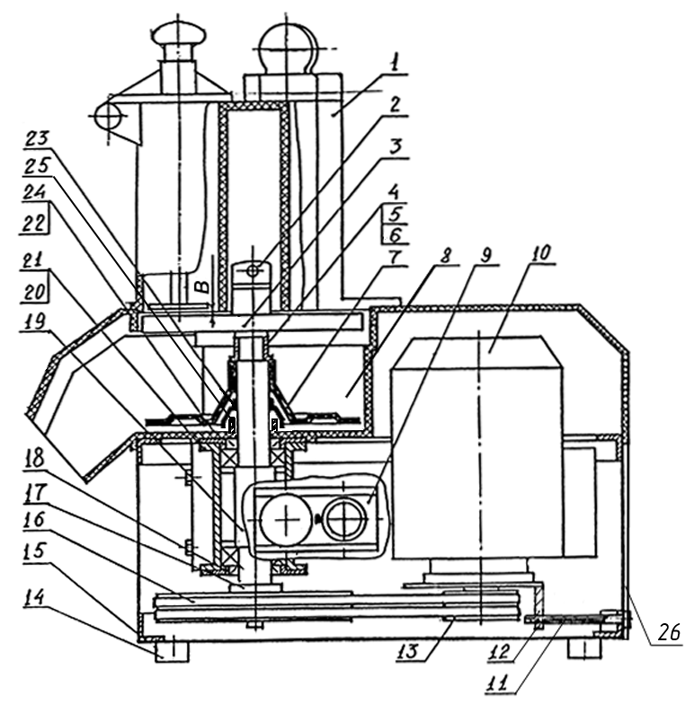
1 – Приспособление для нарезки; 2 – Винт специальный; 3 – Сменные рабочие органы;
4 – Втулка; 5 – Гайка регулировочная; 6 – Контргайка; 7 – Сбрасыватель; 8 – Рабочая камера;
9 – Панель; 10 - Электродвигатель; 11 – Болт натяжения; 12 – Плита; 13,17 – Шкивы;
14 – Амортизатор; 15 – Рама; 16 – Ремень клиновой (Z(0)-800 ГОСТ 1284.1-89); 18,24 – Крышки;
19 – Вал; 20 – Подшипники (ГОСТ 8882-75 180206); 21 – Стакан; 22 – Манжета;
23 – Отражатель; 25 – Гайка; 26 - Щиток; В – Рабочий зазор
Рисунок 1 — Машина протирочно-резательная типа МПР-350М

МПР-350М РЭ с. 8

2 ИСПОЛЬЗОВАНИЕ ПО НАЗНАЧЕНИЮ
2.1 Эксплуатационные ограничения
Допускается отклонение напряжения питающей сети от номинального от минус 15 до плюс 10%.
Рабочий зазор между верхом режущей кромки ножевого диска и нижней плоскостью приспособления должен быть в пределах от 0,5 до 2 мм.
Рабочий зазор между общей плоскостью лопастей ротора и плоскостью сита должен быть в пределах от 0,5 до 1,5 мм.
К эксплуатации машины допускаются лица, прошедшие инструктаж по технике безопасности и ознакомленные с настоящей инструкцией.
Машина должна содержаться в чистом состоянии и полностью укомплектована.
Электромонтаж должен выполняться в соответствии с действующими «Правилами устройства электроустановок» .
Машина должна быть надёжно заземлена. Значение сопротивления между заземляющим болтом и каждой доступной прикосновению металлической нетоковедущей частью, которая может оказаться под напряжением, не должно превышать 0,1 Ом. Сопротивление изоляции токоведущих частей, относительно корпуса, а также между фазами в холодном состоянии, должно быть не менее 2 МОм, а для электродвигателя не менее 1 МОм.
ЭКСПЛУАТАЦИЯ НЕЗАЗЕМЛЕННОЙ МАШИНЫ КАТЕГОРИЧЕСКИ ЗАПРЕЩАЕТСЯ!
Осмотр, проверка, регулировка, санитарная обработка и частичная разборка производится обслуживающим персоналом только при обесточенной машине.
Снятие и установка приспособлений и рабочих органов следует только после полной остановки машины.
В случае заклинивания продукта необходимо отключить машину и удалить застрявший продукт. При загрузке продукта запрещается проталкивать его в рабочую зону руками, необходимо пользоваться толкателями.
Соблюдать осторожность при обращении с рабочими органами во избежание пореза рук.
При возникновении пожара:
- немедленно обесточить машину;
- вызвать пожарную службу по телефону 01;
- принять меры к тушению пожара;
- КАТЕГОРИЧЕСКИ ЗАПРЕЩАЕТСЯ ТУШИТЬ ЭЛЕКТРОИЗДЕЛИЯ, НАХОДЯЩИЕСЯ ПОД НАПРЯЖЕНИЕМ, ВОДОЙ.

2.2 Подготовка продуктов к переработке
Овощи и картофель вымыть, очистить от кожуры и удалить глазки.
Кочан капусты очистить от грязных листьев, вырезать кочерыгу, а затем порезать на части.
Картофель должен подаваться на протирку очищенным от кожуры, без глазков, сваренным, без отвара, согласно рецептуре предприятий питания.
Температура протираемого картофеля должна быть от плюс 85 до плюс 90 ⁰С.
Крупы и бобовые подаются на протирку сваренными в виде жидких каш. Предварительно крупу необходимо замочить. Время замачивания — в зависимости от вида крупы.
Творог протирается без предварительной обработки.
Яблоки подаются на протирку промытыми, очищенными от сердцевины, печеными или вареными.
МПР-350М РЭ с. 25

Приложение Г
^{(обязательное)}

СВИДЕТЕЛЬСТВО О ПРИЁМКЕ

Машина изготовлена и принята в соответствии с обязательными требованиями государственных стандартов, действующей технической документации и признана годной для эксплуатации.

Представитель ОТК _______________________ ___________________________
^{(личная подпись)} ^{(расшифровка подписи)}
М.П.

______________________
^{(год, месяц, число )}

Приложение Д
^{(обязательное)}

СВЕДЕНИЯ О СЕРТИФИКАЦИИ

Регистрационный номер сертификата | BY / 112 / 03.1.1 ВБ0023
срок действия с 17.01.2006 г. по 16.01.2009 г.
РУП «Барановичский ЦСМС» 225409 Брестская обл., г.Барановичи, ул.Чернышевского, 61/1 , тел.42-26-95
наименование органа сертификации , его адрес и телефон
Регистрационный номер сертификата | РОСС BY.РБ01.В16591
срок действия с 10.02.2006 г. по 16.01.2009 г.
Госстандарт РБ, 220053, Старовиленский тракт, 93, г.Минск, тел. 233-27-69
наименование органа сертификации , его адрес и телефон

МПР-350М РЭ с. 24

Машина МПР-350М |  | № изделия

Приложение Б
^{(обязательное)}

ОСНОВНЫЕ СВЕДЕНИЯ ОБ ИЗДЕЛИИ

Выпущена (дата выпуска) _______________________________________________
Электродвигатель (№ и дата выпуска) _____________________________________

Предприятие-изготовитель: РПУП «Торгмаш»

Приложение В
^{(обязательное)}

СВИДЕТЕЛЬСТВО ОБ УПАКОВЫВАНИИ

Упакована на РПУП «Торгмаш» согласно требованиям, предусмотренным в действующей технической документации.

_______________________ __________________ ____________________________
^{(должность)} ^{(личная подпись)} ^{(расшифровка подписи)}

____________________________
^{(год, месяц, число)}

М.П.

МПР-350М РЭ с. 9

2.3 Требования к качеству получаемого продукта при протирке
Протертые овощи и творог должны представлять собой однородную массу без комочков.
Протёртое картофельное пюре должно быть однородным, не вязким, без комочков. Картофель не должен остывать ниже плюс 80⁰С.
При протирке жидких каш оболочка зёрен должна оставаться на сите. Во избежание попадания мезги в протёртую массу, необходимо периодически очищать сито.
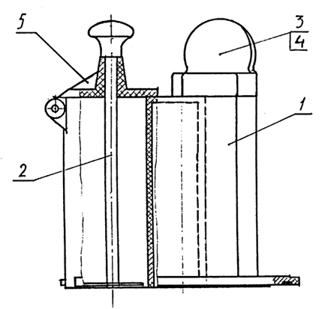
1 - Корпус; 2 – Толкатель серповидный; 3,4 – Толкатели цилиндрические; 5 – Кронштейн
Рисунок 2 — Приспособление для нарезки
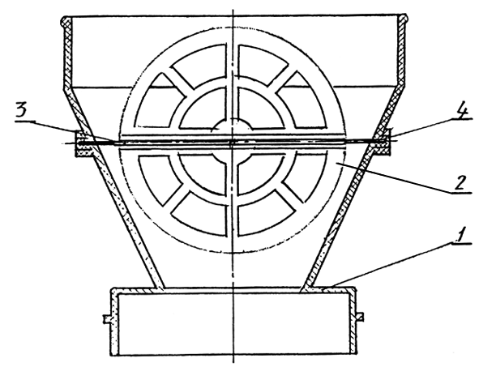
1 - Корпус; 2 – Предохранитель; 3 – Ось; 4 – Втулка
Рисунок 3 — Приспособление для протирки
МПР-350М РЭ с. 10

2.4 Подготовка машины к работе
При нарезке овощей кружочками (ломтиками):
а) установить на вал сбрасыватель 7 в соответствии с рисунком 1;
б) установить на вал втулку 4 с гайкой регулировочной 5 и контргайкой 6, в соответствии с рисунком 1;
в) установить на вал дисковый нож, рисунок 10, так, чтобы паз на втулке ножа совпал с шипом вала; закрутить винт 2 в соответствии с рисунком 1;
г) установить на привод приспособление в соответствии с рисунком 2;
д) через выходной канал отрегулировать регулировочной гайкой необходимый зазор между дисковым ножом и ручным приспособлением;
е) снять ручное приспособление;
ж) снять с вала дисковый нож;
з) снять с вала втулку вместе с гайкой регулировочной и контргайкой, последнюю завинтить до упора;
и) законтрогаенную втулку установить на вал;
к) установить на вал дисковый нож так, чтобы паз на втулке ножа совпал с шипом вала, после чего специальным винтом, с левой резьбой, закрепить нож на валу;
л) установить на привод ручное приспособление, повернув по часовой стрелке до упора так, чтобы выступы зацепов приспособления вошли в пазы лотка;
м) включить автоматический выключатель, находящийся на выносном щите.
Для получения другого вида нарезки вместо дискового ножа установить соответствующий рабочий орган, согласно таблице 3, и закрепить винтом 2 в соответствии с рисунком 1.

2.5 Порядок работы машины
а) нажать кнопку «Пуск» после загрузки продукта;
б) протолкнуть продукт к вращающемуся рабочему органу плавным нажатием на ручку толкателя;
в) после переработки всех подготовленных продуктов отключить машину кнопкой «Стоп» и обесточить машину;
г) снять ручное приспособление;
д) снять рабочий орган;
е) снять втулку с гайкой регулировочной и контргайкой;
ж) снять сбрасыватель.
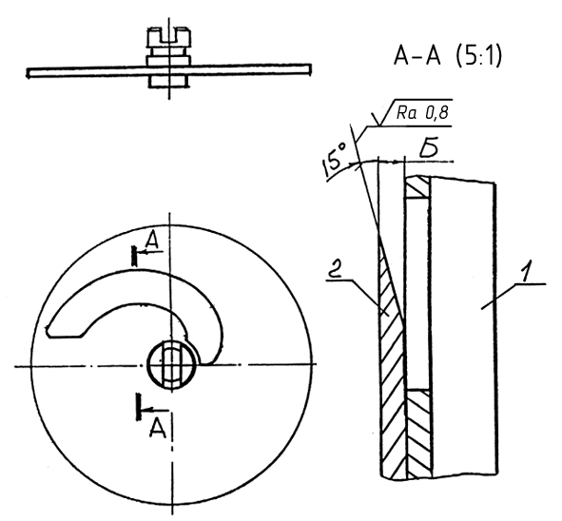
1 - Корпус; 2 – Нож; Б – 2 или 5 мм
Рисунок 4 — Диск для мягких продуктов
МПР-350М РЭ с. 23

ПРИЛОЖЕНИЯ
Приложение А
^{(справочное)}
Сведения о содержании цветных металлов
в машинах типа МПР-350М
Наименование металла, сплава | Количество цветных металлов |  |  |  |  |  | Возможность демонтажа деталей и узлов при списании изделия
Наименование металла, сплава | Содержащихся в изделии, кг |  | Подлежащих сдаче в виде лома, кг |  |  |  | Возможность демонтажа деталей и узлов при списании изделия
Наименование металла, сплава |  |  | При капитальном ремонте |  | При полном износе изделия и его списания |  | Возможность демонтажа деталей и узлов при списании изделия
Наименование металла, сплава | МПР-350М  МПР-350М-01 | МПР-350М-02 | МПР-350М  МПР-  350М-01 | МПР-  350М-02 | МПР-350М  МПР-350М-01 | МПР-350М-02 | Возможность демонтажа деталей и узлов при списании изделия
Алюминий * | 0,18 | 0,16 | - | - | 0,123 | 0,112 | Выплавлением
Алюмини-евый сплав* | 1,94 | 1,75 | - | - | 1,896 | 1,72 | Демонтаж механический
Сплав алюминиевый | 0,43 | 0,43 | - | - | 0,43 | 0,43 | - « -
Латунь * | 0,035 | 0,032 | - | - | 0,035 | 0,032 | - « -
Медь * | 0,86 | 0,78 | 0,84 | 0,72 | 0,84 | 0,72 | Демонтаж механичес-кий с нагревом сердечника статора
Примечание: * Применяется в обмотках электродвигателя

Сведения о содержании драгоценных металлов
в машинах типа МПР-350М
Наименование | Обозна-чение | Сборочные единицы, комплексы, комплекты |  |  | Масса в изделии, г | Номер акта
Наименование | Обозна-чение | обозначение | Количество | Количество в изделии | Масса в изделии, г | Номер акта
Серебро |  | ПМ12-010150 УХЛ4В | 1 | 1 | 0,5696
Золото |  | КЭМ-1 | 1 | 1 | 0,4774х10⁻³
Рутений |  | КЭМ-1 | 1 | 1 | 1,6448х10⁻³

МПР-350М РЭ с. 22

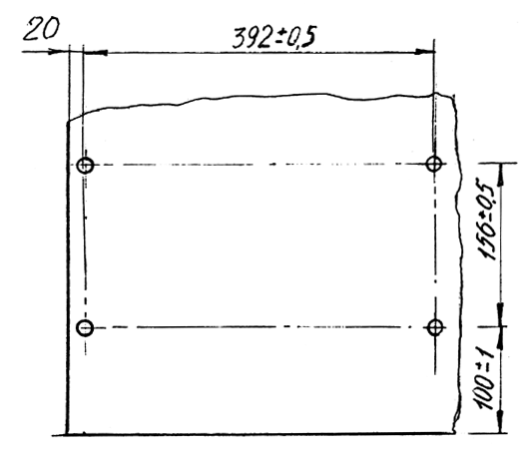
Рисунок 16 — Схема расположения отверстий в столе
для крепления машины МПР-350М

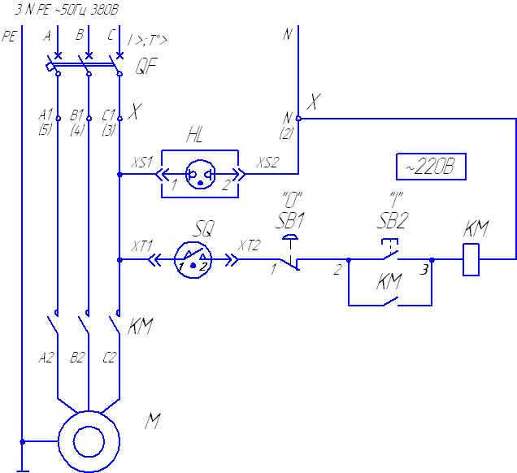
HL – Индикатор; КМ – Пускатель; М – Электродвигатель; QF – Выключатель автоматический; SB1, SB2 – Кнопки; SQ – Выключатель блокировочный; Х - Блок зажимов; ХТ1, ХТ2, ХS1, XS2 - Соединители

Рисунок 17 — Схема электрическая принципиальная
МПР-350М РЭ с. 11

При протирке вареных продуктов, согласно таблице 5, используется приспособление для протирки, рисунок 3; ротор лопастной, рисунок 12, и диск протирочный, рисунок 11.
Продукт загружается после нажатия кнопки «Пуск».

2.6 Возможные неисправности и методы их устранения
Возможные неисправности в процессе использования машины указаны в таблице 7.
Таблица 7
Неисправность, внешние проявления и дополнительные признаки | Вероятная причина | Методы устранения
Электродвигатель отключается или не включается нажатием чёрной кнопки «Пуск» | Сработала тепловая защита автоматического выключателя в результате перегрузки машины (слишком твёрдые продукты, большие порции) | Разгрузить камеру, уменьшить порции. При повторном срабатывании дать остыть электродвигателю
 | Отсутствует одна фаза статорной цепи | Проверить проводку и контакты пускателя и устранить дефекты
 | Вышел из строя электродвигатель | Заменить электродвигатель
 | Не работает блокировочный выключатель (геркон, магнит) | Проверить состояние геркона на лотке и магнита на приспособле-нии, при необходимости заменить
При загрузке продукта резко замедляется вращение ротора | Загрузка ведётся слишком большими порциями | Уменьшить порции
При загрузке продукта резко замедляется вращение ротора | Ослаблено натяжение ремней | Произвести натяжение ремней
При загрузке продукта резко замедляется вращение ротора | Износ подшипников | Разобрать подшипниковый узел, произвести осмотр подшипников для выяснения износа и замены
Ротор лопастной трётся о диск протирочный, или рабочие органы для резки трутся о корпус ручного приспособления | Нарушен зазор между ними | Отрегулировать зазор между ними при помощи регулировочной гайки и контргайки
Машина не режет,  а мнёт продукт | Затупились ножи | Заточить режущие кромки

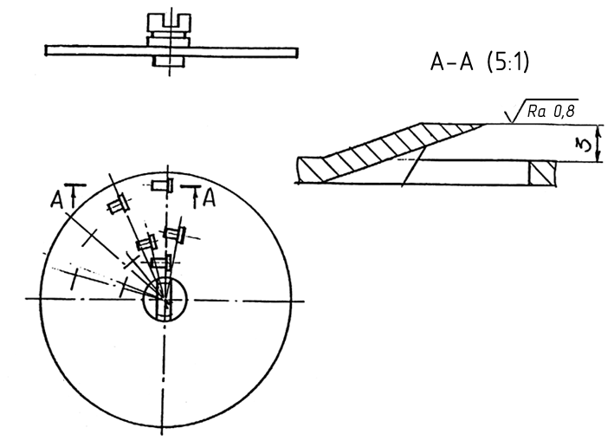
Рисунок 5 — Диск шинковочный

МПР-350М РЭ с. 12

3 ТЕХНИЧЕСКОЕ ОБСЛУЖИВАНИЕ
3.1 Общие указания
3.1.1 Техническое обслуживание машины направлено на поддержание её в постоянной готовности, обеспечение бесперебойной её эксплуатации, восстановление работоспособности.
3.1.2 Техническое обслуживание машины разделяется на следующие виды:
- техническое обслуживание — ТО;
- текущий ремонт — ТР;
- капитальный ремонт — КР.
3.1.3 Работы по регламентированному техническому обслуживанию и текущему ремонту машины должны выполнять специализированные ремонтно-монтажные организации.
3.1.4 Текущий ремонт необходим для обеспечения нормальной работоспособности машины и состоит в замене или восстановлении ее отдельных частей.
3.1.5 Капитальный ремонт — плановый ремонт, который предусматривается и выполняется на ремонтном предприятии. Он необходим для полного восстановления ресурса изделия с заменой его частей, включая базовые.
Капитальный и текущий ремонты могут быть плановыми и неплановыми. Неплановый ремонт проводится с целью устранения последствий отказов или происшествий.
Для машины установлена следующая структура ремонтного цикла:
5ТО – ТР – 5ТО – ТР- 5ТО – ТР – 5ТО – ТР - 5ТО – ТР – 5ТО – ТР – 5ТО – ТР –5ТО – К
3.1.7 Ресурс работы машины с момента ввода в эксплуатацию:
до капитального ремонта — 48 месяцев;
до списания с баланса из-за полного физического износа — 8 лет.
Продолжительность:
ремонтного цикла — 4 года;
ремонтного периода — 6 месяцев;
периода между техническими обслуживаниями — 1 месяц.

3.2 Меры безопасности
Установка, эксплуатация, техническое обслуживание и ремонт машины должны выполняться при строгом соблюдении мер безопасности, определенных руководством по эксплуатации, а также согласно «Правил технической эксплуатации электроустановок потребителей» (ПТЭ) и «Правил техники безопасности электроустановок потребителей» (ПТБ), утвержденных Госэнергонадзором «Правил устройства электроустановок» (ПУЭ).
В дополнение к общим правилам необходимо выполнять следующее:
- при техобслуживании обесточить машину и вывесить табличку «НЕ ВКЛЮЧАТЬ! РАБОТАЮТ ЛЮДИ!».
- устранение неисправностей должны производить квалифицированные специалисты;
- устранение неисправностей производить с помощью исправных инструментов.
МПР-350М РЭ с. 21

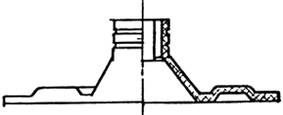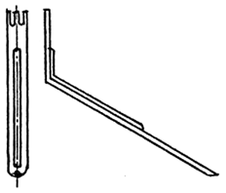
Рисунок 13 — Сбрасыватель Рисунок 14 — Прочистка

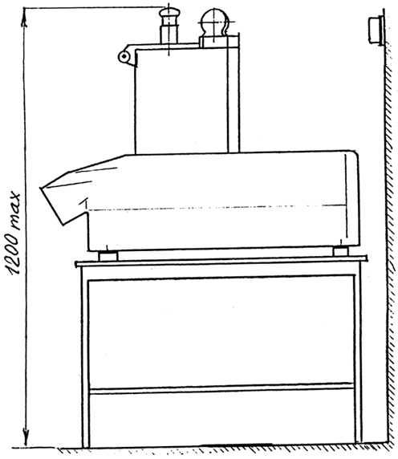
Рисунок 15 — Установка машины МПР-350М
МПР-350М РЭ с. 20

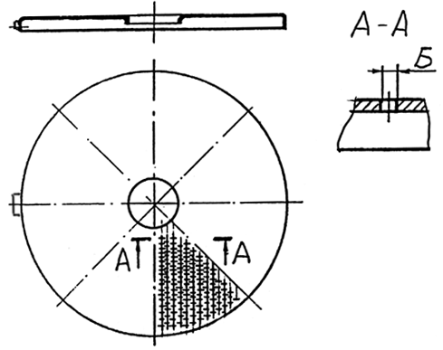
Б - ∅1,5 или ∅4,0 мм
Рисунок 11 — Диск протирочный

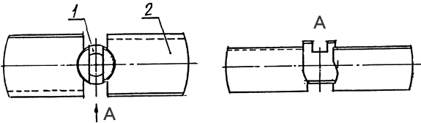
1 - Втулка; 2 – Лопасть
Рисунок 12 — Ротор лопастной
МПР-350М РЭ с. 13

При возникновении экстремальных условий, аварийных и пожароопасных ситуаций действие персонала обслуживания определяется действующими на предприятии инструкциями и схемами эвакуации.

3.3 Порядок технического обслуживания
Перечень основных работ, выполняемых при техническом обслуживании и текущем ремонте, указанных в таблице 8.
Таблица 8
Пункт  РЭ | Наименование объекта ТО, ТР и работ | Виды  ТО, ТР | Примечание
3.3.1 | Проверка машины внешним осмотром на соответствие правилам техники безопасности.  Проверка комплектности машины – согласно комплектности машины. | ТО
3.3.2 | Проверка надёжности крепления и отсутствия механических повреждений защитного заземления.  -Визуально. Поврежденный провод заменить. При необходимости затянуть заземляющий болт. Проверить состояние заземляющего провода между пультом управления и рамой машины. | ТО
3.3.3 | Проверка надежности крепления рабочих органов.  - Визуально. Терочные диски, ножи, лопастной ротор должны быть зафиксированы. | ТО
3.3.4 | Проверка работоспособности блокировочного выключателя.  - Машина не должна включаться при нажатии кнопки «Пуск» при снятом приспособлении. | ТО
3.3.5 | Состояние ножей и тёрочных дисков  - Визуально. При необходимости произвести заточку ножей и тёрочных дисков. | ТО
3.3.6 | Проверка резьбовых соединений.  - При ослаблении креплений произвести затяжку | ТО
3.3.7 | Натяжение приводных клиновых ремней.  - Снять щитки. Ослабить четыре болта крепления подмоторной плиты к раме. Произвести натяжение ремней болтом 11 Затянуть четыре болта крепления подмоторной плиты к раме. Установить щитки. | ТО
3.3.8 | Проверка работы машины в рабочем режиме – визуально. | ТО
3.3.9 | Проведение дополнительного инструктажа с работниками предприятий общественного питания при нарушении ими правил эксплуатации машины.
 | Перечень работ, выполняемых при текущем ремонте | ТО
3.3.10 | Работы, предусмотренные техническим обслуживанием | ТР | См. п.п.  3.3.1-3.3.10
3.3.11 | Состояние электропроводки и электроаппаратуры пульта управления, проверки сопротивления изоляции, сопротивления заземления . Проверка производится один раз в год.  - Отключить напряжение. Отвернуть винты крепления лотка, снять его с привода. Произвести осмотр привода. При необходимости снять задний щиток и облицовку. При осмотре обратить внимание на цельность проводов, состояние контактных соединений, электрокомплектующих. Сопротивление между металлическими частями и болтом заземления не более 0,1 Ом. Сопротивление изоляции всех токоведущих частей машины не менее 2 МОм. | ТР
МПР-350М РЭ с. 14

Продолжение таблицы 8
Пункт  РЭ | Наименование объекта ТО, ТР и работ | Виды  ТО, ТР | Примечание
3.3.12 | Замена деталей подшипникового узла  Для осмотра и замены деталей подшипникового узла необходимо обесточить машину,  Отсоединить токоподводящие провода, если работы проводятся на месте эксплуатации машины;  снять отражатель 23 , отвернуть винты крепления лотка, согласно рисунка 1, снять его с привода;  отвернуть кольца с кнопок «Пуск» и «Стоп» и снять их с накладкой;  отвернуть винты крепления облицовки и щитков и снять их;  ослабить четыре болта крепления подмоторной плиты к раме, ослабить натяжение ремней болтом 11;  снять ремни;  отвернуть четыре болта крепления стакана к раме;  снять стакан в сборе со шкивом;  отвернуть болт крепления шкива и снять его;  отвернуть винты крепления нижней крышки подшипникового узла к стакану и снять ее вместе с нижней уплотнительной манжетой 22;  отвернуть винты крепления верхней крышки подшипникового узла к стакану;  Снять крышку вместе с верхней манжетой 22, вынуть вал 19 вместе с подшипниками из стакана. Произвести дефектацию деталей. Поврежденные детали заменить, заполнить подшипниковый узел смазкой. Сборка производится в обратной последовательности. | ТР
3.3.13 | Проведение дополнительного инструктажа с работниками предприятий общественного питания при нарушении ими правил эксплуатации машины | ТР

3.4 Заточка режущих органов
При работе машины ножи, терочные диски постепенно затупляются. Это приводит к снижению качества нарезки и снижению производительности.
Заточку плоских ножей и режущих кромок терочных дисков необходимо производить надфилем и абразивным кругом.
Форма заточки ножей приведена на рисунках 4-7 и 9-10.
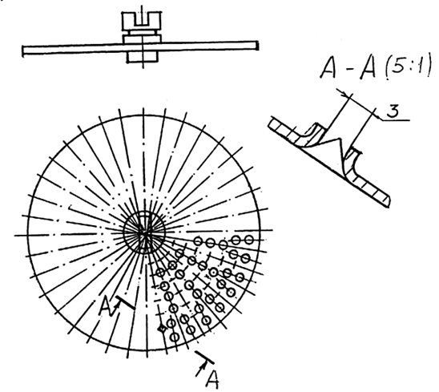
Рисунок 6 — Диск тонкого измельчения
МПР-350М РЭ с. 19

7 ГАРАНТИЙНЫЕ ОБЯЗАТЕЛЬСТВА
Гарантийный срок эксплуатации — 12 месяцев.
Гарантийный срок исчисляется со дня ввода в эксплуатацию, но не позднее, чем через 6 месяцев с момента приобретения машины. На период гарантийного срока эксплуатации машины ремонтные предприятия, по договору с потребителем, проводят ремонт согласно требованиям эксплуатационной документации на оборудование.
Время нахождения машины в гарантийном ремонте в гарантийный срок не включается.
Гарантия не распространяется на те случаи, когда машина вышла из строя по вине потребителя, в результате несоблюдения требований руководства по эксплуатации, правил транспортирования и хранения.
В случае появления неисправностей в период гарантийного срока эксплуатации, потребителем должен быть составлен акт-рекламация (приложение К) и выслан в адрес предприятия гарантийного ремонта или предприятию-изготовителю по адресу:
ул. Чернышевского, 61
225409, г. Барановичи, Брестская обл.
Республика Беларусь
телефон: (0163) 42-22-85; e-mail: info@beltorgmash.com

8 ПЕРЕЧЕНЬ ПРЕДПРИЯТИЙ ГАРАНТИЙНОГО РЕМОНТА
1 Витебский областной комбинат «Белторгпрогресс»
ул. Г.Скорины, 6, г. Витебск, тел. 26-26-33, 23-28-90
2 ГП «Торгтехника»
ул. Железнодорожная, 31/1, г. Минск, тел. 270-90-40
3 АО «Торгсервис»
ул. Гоголя, 23а, г. Борисов, Минская обл., тел. 2-26-82
4 Уральский производственный кооператив «Комбинат Торгтехника»
ул. 8 Марта, 207, г. Екатеринбург, Россия
5 ООО «Ритм»
ул. Первомайская, 62, г. Орша, тел. 2-31-65
6 РПУП «Гомельторгтехника»
ул. Барынина, 161, г. Гомель, тел. 44-31-36
7 ПРУП «Могилёвторгтехника»
ул. Белинского, 35, г. Могилёв, тел. 24-25-70

МПР-350М РЭ с. 18

6.5 Наладка и испытания
При необходимости отрегулировать натяжение ремней машины с помощью болта натяжения 11 (рисунок 1).
Перед подачей напряжения на машину необходимо убедиться в выполнении правил техники безопасности, согласно п.6.2.

6.6 Пуск (апробирование) и регулирование
После проведения монтажа и наладки производится пробный пуск машины, для чего выполнить операции, указанные в п.п. 2.4 и 2.5.
Машина должна работать плавно, без стука, касание рабочих органов о поверхность загрузочных устройств не допускается.
Направление вращения вала 19 (рисунок 1) должно соответствовать стрелке на корпусе машины.
В процессе обкатки машины может потребоваться регулирование натяжения клиновых ремней, которое осуществляется с помощью болта натяжения ремней.

6.7 Сдача смонтированного изделия в эксплуатацию
Ввод в эксплуатацию оформляется актом, который подписывается представителем ремонтно-монтажной организации и администрацией предприятия общественного питания. Копия акта должна быть выслана на предприятие-изготовитель в течение 14 дней со дня ввода машины в эксплуатацию.
Срок службы машины до списания не менее 8 лет.

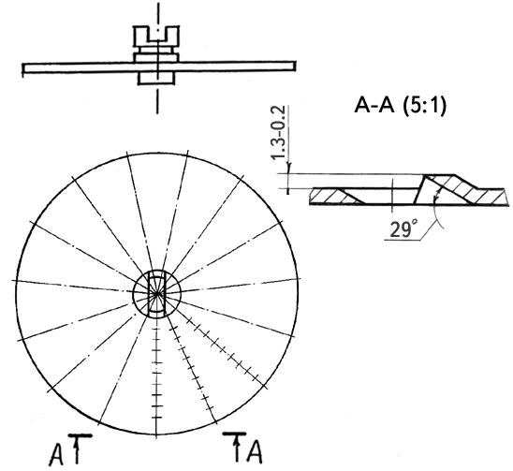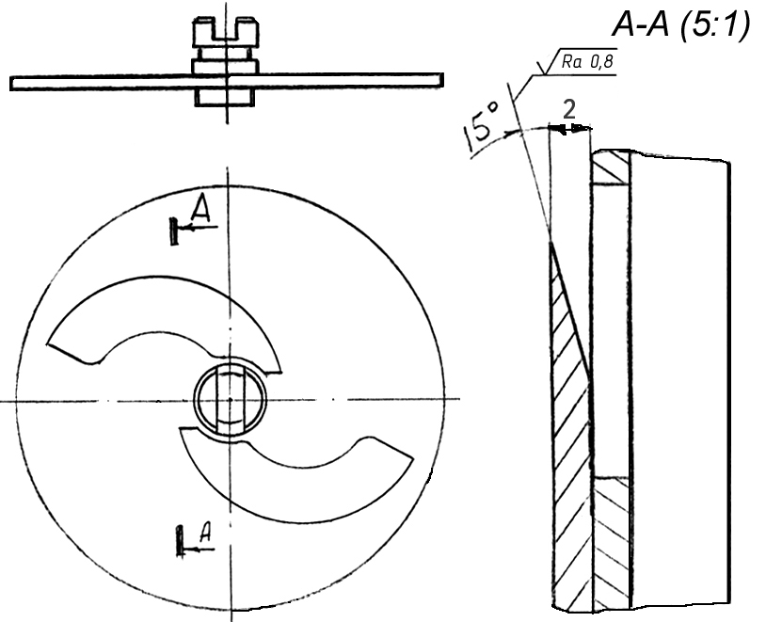
Рисунок 9 — Диск тёрочный Рисунок 10 — Нож дисковый
МПР-350М РЭ с. 15

3.5 Смазка
Смазка машины производится согласно таблицы 9.
Таблица 9
Наименование  мест смазки | Применяемые  смазочные материалы | Число смазываемых мест | Периодичность замены смазки
Шарикоподшипники | Смазка 1-13 жировая  ОСТ 38.01.45-80 | 2 | 1 раз в год
Подшипник электродвигателя | Смазка АМС-3 ГОСТ 2712-75 | 2 | 1 раз в год

3.6 Консервация
Применяются антикоррозионные материалы, сплавы и покрытия не требующие консервации.

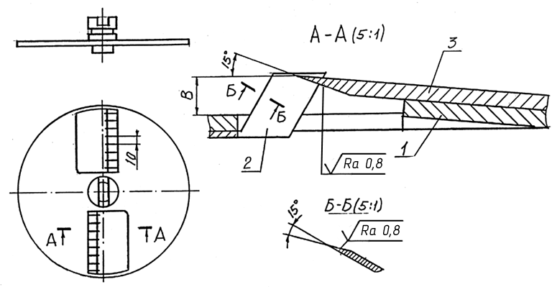
1 - Корпус; 2 – Гребенка; 3 – Нож; В – 5 или 10 мм
Рисунок 7 — Нож комбинированный
МПР-350М РЭ с. 16

4 ТРАНСПОРТИРОВАНИЕ И ХРАНЕНИЕ
Машину, упакованную согласно требованиям технических условий ТУ РБ 08845027.003-99, следует транспортировать железнодорожным, речным, автомобильным транспортом; морской вид транспорта применяют по особому соглашению и заказ-наряду.
Условия транспортирования и хранения в части воздействия климатических факторов — 2 по ГОСТ 15150- 69 в части воздействия механических факторов — по группе Ж по ГОСТ 23170-78.
Транспортирование машин должно производится в соответствии с требованиями, изложенными в документах, действующих на данном виде транспорта.
Гарантийный срок хранения — 12 месяцев.

5 УТИЛИЗАЦИЯ
Утилизация машины производится по общим правилам переработки вторичного сырья.

6 ИНСТРУКЦИЯ ПО МОНТАЖУ, ПУСКУ, РЕГУЛИРОВАНИЮ И ОБКАТКЕ МАШИНЫ (ИМ)
6.1 Общие указания
Инструкция по монтажу, пуску, регулированию и обкатке машины на месте ее применения предназначена для соблюдения требований, необходимых для технически правильного проведения указанных работ.

6.2 Меры безопасности
Место установки машины должно обеспечивать удобство работы при ее эксплуатации и техническом обслуживании, а также должно соответствовать санитарным нормам, требованиям пожарной безопасности и техники безопасности.
Машина устанавливается согласно требованиям ПУЭ, предъявленным к установке механического оборудования.
Выполнение всех электромонтажных и регулировочных работ должно производится в соответствии с правилами техники безопасности, изложенными в настоящем РЭ.
При монтаже машины обеспечить высоту загрузки согласно рисунку 15. При монтаже машины не предусматривается использование грузоподъемных механизмов.
КАТЕГОРИЧЕСКИ ЗАПРЕЩАЕТСЯ ПОДКЛЮЧЕНИЕ МАШИНЫ К ЭЛЕКТРОСЕТИ СПЕЦИАЛЬНОГО НАЗНАЧЕНИЯ (СЕТЬ ДЕЖУРНОГО ИЛИ ОХРАННОГО ОСВЕЩЕНИЯ, СИГНАЛИЗАЦИИ, РЕКЛАМНОГО ОСВЕЩЕНИЯ И Т.П.) .
Монтажные инструменты должны всегда находиться в исправном состоянии.
РАБОТАТЬ НЕИСПРАВНЫМ ИНСТРУМЕНТОМ КАТЕГОРИЧЕСКИ ЗАПРЕЩАЕТСЯ.

6.3 Подготовка машины к монтажу
Машина должна транспортироваться от места получения до места установки и монтажа в упаковке производителя-изготовителя.
После распаковки машины, необходимо проверить комплектность поставки машины согласно п. 1.3 настоящего руководства по эксплуатации.
В случае обнаружения некомплектности или ненадлежащего качества машины, получатель обязан вызвать представителя предприятия, оформить акт–рекламацию.
Питание машины электроэнергией должно производиться от отдельно проложенной для этой цели электрической линии.

МПР-350М РЭ с. 17

6.4 Монтаж
Машина устанавливается в удобном для работы месте на столе, в соответствии с рисунком 16. При необходимости она должна быть закреплена четырьмя винтами из комплекта тары.
На ближней стенке устанавливается автоматический выключатель и соединяется с машиной четырёхжильным медным кабелем с сечением жилы не менее 1,5 мм² или алюминиевым кабелем с сечением жилы не менее 2,5 мм². Подключение выполняется согласно электросхеме в соответствии с рисунком 17 к блоку зажимов.
Подсоединение машины к электрической сети должно производиться квалифицированным электротехническим персоналом с группой допуска по электробезопасности не ниже «3» в соответствии с действующими «Правилами устройств электроустановок» и «Правилами техники безопасности».
При подключении машины для её постоянной эксплуатации необходимо измерить токи утечки по схеме согласно рисунку 8.

Рисунок 8 — Схема измерения тока утечки

Ток утечки при нормальной эксплуатации не должен превышать 3,5 мА. В противном случае необходимо проверить электрический монтаж, устранить неисправность, повторно замерить токи утечки, убедиться в исправности изделия, после чего машину заземлить.
Контур заземления подсоединить к зажиму заземления машины. Подключение контура заземления, в том числе заземление трубы с силовым кабелем, выполняется надёжным болтовым соединением и производится потребителем. При этом контактная часть должна иметь защитное противокоррозионное покрытие и приспособление против ослабления крепежа. Место заземления должно быть отмечено соответствующим условным обозначением на контрастном фоне.
Сдать машину в эксплуатацию.

